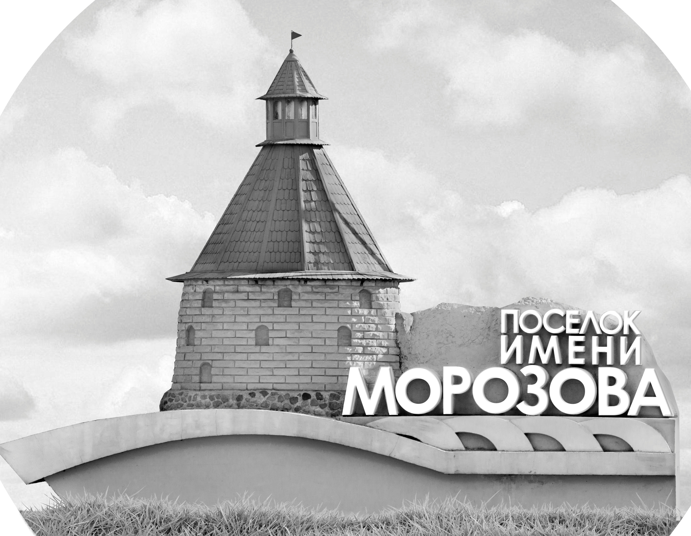 | ОФИЦИАЛЬНЫЙ ПРОТОКОЛ МАТЧА | Год рождения/Дивизион
 |  | 2009
1
Соревнование | Кубок Ладоги |  |  | Дата | 20.5.2022 | Игра № | 1
Место проведения | Ленинградская область | Арена | Хорс | Время | 13-30 | Зрители

«A» «Смена» Казань, Татарстан |  |  |  |  |  | Взятие ворот |  |  |  |  |  |  | Удаления
№ | Фамилия Имя |  | (К/А) | Поз. | Игр. | # | Время |  | Г | А 1 | А 2 | ИС | Время |  | № | Мин | Нарушение | Начало |  | Оконч.
1 | Гильманов Булат * |  |  | В | Да | 1 | 21 | 58 | 87 |  |  | ШБ
55 | Рязанов Никита |  |  | В | Нет
4 | Игнатьев Даниил |  | К | З | Да
13 | Суворов Александр |  |  | Н | Да
25 | Тухватуллин Камиль |  |  | Н | Да
29 | Сибагатов Амир |  |  | З | Да
31 | Замалиев Амаль |  |  | З | Да
33 | Афанасьев Глеб |  |  | Н | Да
35 | Низамов Самат |  |  | З | Да
45 | Картузов Егор |  |  | Н | Да
77 | Жажнев Вячеслав |  |  | Н | Да
87 | Нажмиев Умар |  |  | Н | Да
89 | Камалиев Ислам |  |  | Н | Да
92 | Пантелеев Давид |  |  | Н | Да
93 | Нефёдов Клим |  |  | Н | Да
94 | Гундаров Антон |  |  | З | Да
97 | Ахметвалеева Саида |  |  | З | Да
Главный тренер |  | Сметанин Евгений |  |  |  | Тренер |  | Гилязиев Карим |  |  |  |  |  |  |  |  | подпись | ‌

«Б» «Динамо» Минск, Беларусь |  |  |  |  |  | Взятие ворот |  |  |  |  |  |  | Удаления
№ | Фамилия Имя |  | (К/А) | Поз. | Игр. | # | Время |  | Г | А 1 | А 2 | ИС | Время |  | № | Мин | Нарушение |  | Начало |  | Оконч.
1 | Потёмкин Ярослав |  |  | В | Да | 1 | 17 | 23 | 19 | 21 |  |  | 6 | 52 | 85 | 2 | ТЛ-КЛ |  | 6 | 52 | 8 | 52
39 | Дорожинский Тимофей |  |  | В | Да | 2 | 23 | 52 | 12 | 87 | 27 |  | 11 | 29 | К | 2 | ЧС-СТ |  | 11 | 29 | 13 | 29
7 | Терешко Тимур |  |  | З | Да | 3 | 33 | 16 | 71 | 23 |  |  | 21 | 58 | 21 | ШБ | ЗД-КЛ
9 | Филиппович Георгий |  |  | З | Да | 4 | 34 | 38 | 13 | 94 | 15
12 | Маслов Алексей |  |  | Н | Да | 5 | 44 | 57 | 94 | 85 | 19
13 | Нехай Даниил |  |  | Н | Да
15 | Березин Павел |  |  | З | Да
16 | Пешкур Владислав |  |  | З | Да
18 | Герловский Никита |  |  | Н | Да
19 | Сущинский Иван |  | А | Н | Да
21 | Сансевич Алексей |  |  | З | Да
22 | Лавренчик Алексей |  | А | З | Да
23 | Сильвестрович Роман |  |  | Н | Да
27 | Лисовенко Егор |  |  | З | Да
44 | Саратовкин Богдан |  | К | Н | Да
71 | Капанец Павел |  |  | Н | Да
78 | Улезко Александр |  |  | Н | Да
83 | Бриштель Трофим |  |  | З | Да
85 | Казачёнок Даниил |  |  | Н | Да
87 | Аксюто Егор |  |  | Н | Да
94 | Топик Богдан * |  |  | Н | Да
99 | Макеев Даниил |  |  | Н | Да
Главный тренер |  | Смирнов Евгений |  |  |  | Тренер |  |  |  |  |  |  |  |  |  |  | подпись | ‌

Послематчевые броски |  |  |  |  | Игра вратарей |  |  |  | По периодам |  | 1 | 2 | 3 | ОТ | ПБ | Общ. | Время игры
«А» | «Б» | Вр «А» | Вр «Б» | Счет | Время |  | «А» | «Б» | Взятие ворот | «А» | 0 | 1 | 0 |  |  | 1 | Начало | 13 | 37
 |  |  |  |  | 0 | 00 | 1 | 1 |  | «Б» | 0 | 2 | 3 |  |  | 5 | Окончание | 14 | 40
 |  |  |  |  | 21 | 58 | 1 | 39 | Штрафное время | «А» |  |  |  |  |  |  | Тайм-аут «А»
 |  |  |  |  | 45 | 00 | 1 | 39 |  | «Б» | 4 |  |  |  |  | 4 | Тайм-аут «Б»
 |  |  |  |  |  |  |  |  | Броски по воротам | «А»
 |  |  |  |  |  |  |  |  |  | «Б» |  |  |  |  |  |  | ‌
 |  |  |  |  |  |  |  |  | Судьи при оштрафованных игроках | ‌ |  |  |  | Судья времени игры
 |  |  |  |  |  |  |  |  |  | ‌ |  |  |  | Секретарь
 |  |  |  |  |  |  |  |  | ‌Информатор | ‌ |  |  |  | подпись  ‌

Главный судья |  | Лучшие игроки матча | «Смена» | Гильманов Булат № 1
Главный судья |  |  | «Динамо» | Топик Богдан № 94
подписи |  | Инспектор | ‌ | Замечания на обороте | Да | Нет

